Функция «Автотекст»

LibreOffice ― зарегистрированная торговая марка The Document Foundation.
Дополнительная информация доступна на http://ru.libreoffice.org

LibreOffice Writer
Функция «Автотекст»

Оглавление
Предисловие 4
Типографские соглашения 4
Дата публикации и версия программы 4
Авторские права 4
Обратная связь 4
Русскоязычное сообщество LibreOffice 5
Новости 5
Поддержка 5
Обучение 5
Списки почтовой рассылки LibreOffice 5
Функция «Автотекст» 6
Пример использования функции «Автотекст» 6
Стандартные блоки автотекста 7
Работа с диалогом «Автотекст» 8
Создать 8
Создать (только текст) 8
Копировать 8
Заменить 8
Удалить 8
Правка 8
Переименовать 9
Макрос 9
Импорт 9
Категории 10
Редактирование категорий 10
Категория 10
Удалить 10
Путь 10

Предисловие
Часто при работе с документами приходится иметь дело с повторяющимися блоками текста такими, как «шапки» документов или место для подписи и даты. В LibreOffice Writer есть очень удобная функция, позволяющая сохранять определенный текст, а затем использовать его в других документах. Данная функция называется «Автотекст». В качестве автотекста можно сохранять форматированный текст, текст с графическими объектами, таблицы и поля.
В данном руководстве подробно рассматриваются аспекты применения функции «Автотекст».

Типографские соглашения
Курсив — применяется для выделения адресов электронной почты, URL, имен файлов и каталогов, а также выделения в тексте названий программ и команд.
Моноширинный шрифт — используется для выделения участков программного кода в листингах.
Моноширинный курсив — обозначает замещаемые элементы в программном коде и комментарии.

Дата публикации и версия программы
Опубликовано 28 сентября 2014. Основано на LibreOffice версии 4.2.5.2.

Авторские права
Руководство доступно по лицензии «Attribution-NonCommercial-ShareAlike» («Атрибуция — Некоммерческое использование — На тех же условиях») 4.0 Непортированная (CC BY-NC-SA 4.0).
Обложка распространяется на условиях «Attribution-ShareAlike» («Атрибуция — На тех же условиях») 3.0 Непортированная (CC BY-SA 3.0).

Обратная связь
Скачать это и другие руководства можно на http://DmitryBowie.blogspot.ru.
Мой адрес электронной почты — DmitryBowie@gmail.com. Прошу указывать тему сообщений.

Русскоязычное сообщество LibreOffice
У LibreOffice имеется русскоязычное сообщество, найти его можно по следующим ссылкам:

Новости
- Сообщество в Google Plus
https://plus.google.com/communities/114023476906934509704
- Группа ВКонтакте
http://vk.com/libreoffice
- Твиттер
http://twitter.com/LibreOffice_ru

Поддержка
- Форум поддержки пользователей LibreOffice и Apache OpenOffice
http://forumooo.ru
Форум ведет свою историю со времен OpenOffice.org и накопил огромную базу с решениями многих проблем. На форуме можно задать интересующие вас вопросы, а также принять участие в деятельности русскоязычного сообщества LibreOffice.

Обучение
- Часто задаваемые вопросы по LibreOffice/Apache OpenOffice
http://wiki.forumooo.ru
- Доступно и просто о работе в офисных пакетах
http://myooo.ru

Списки почтовой рассылки LibreOffice
Подписаться на официальную почтовую рассылку можно на странице официальной «вики» LibreOffice:
- Официальные списки рассылки
https://wiki.documentfoundation.org/Local_Mailing_Lists/ru

Дмитрий Мажарцев
Волгоград
28 сентября 2014 г.

Функция «Автотекст»
Функция «Автотектс» используется для создания, изменения или вставки форматированного текста, текста с графическими объектами, таблиц и полей. Примером автотекста в данном руководстве служит авторская подпись на 5 странице в конце предисловия. Сама по себе эта подпись представляет собой набор полей с данными («Вставка → Поля → Автор/Город/Дата»), но чтобы каждый раз не вставлять три разных поля, я объединил их в блок автотекста.

Пример использования функции «Автотекст»
Для начала вставим необходимые поля с данными «Вставка → Поля → Автор/Город/Дата». После чего выделим вставленные поля и вызовем диалог добавления автотекста «Правка → Автотекст» («CTRL+F3»).
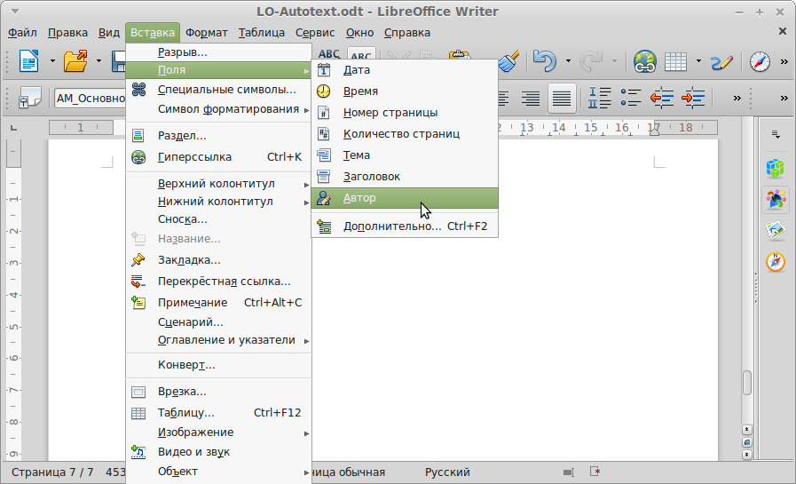Рисунок 1: Вставка полей с данными
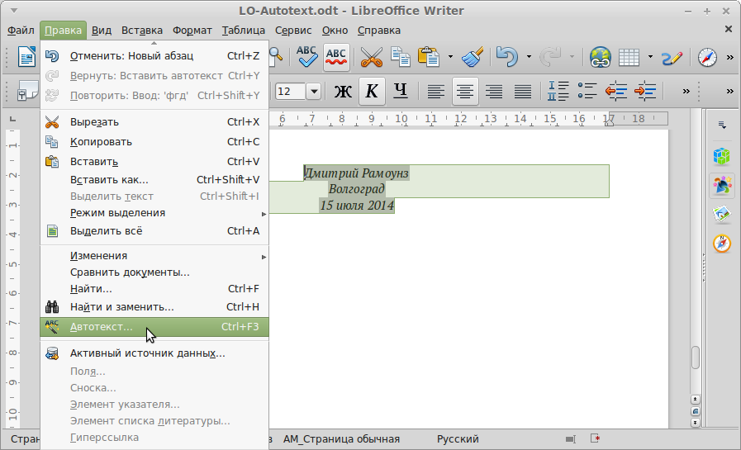Рисунок 2: Вызов диалога добавления автотекста
Откроется диалог добавления автотекста, в котором присваивается «Имя» блоку с автотекстом, в моем случае я присвоил «ФИО/Гор/Дата подпись в учебниках». Также ему присваивается краткое написание «ФГД». Краткое написание используется для автозамены, достаточно набрать в документе текст «ФГД» и нажать клавишу «F3».
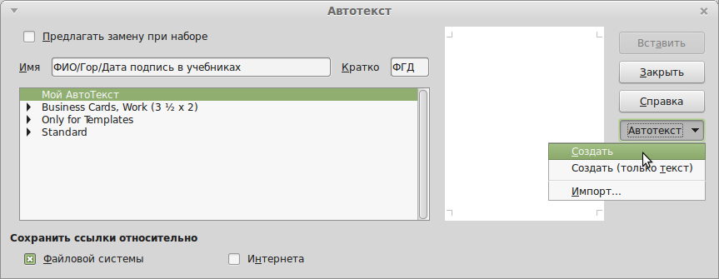Рисунок 3: Диалоговое окно работы с автотекстом
Для вставки готового автотекста необходимо установить курсор в нужное место и выбрать «Правка → Автотекст» («CTRL+F3»). В диалоге выбираем готовый автотекст и нажимаем «Вставить». Также можно воспользоваться автозаменой.

Стандартные блоки автотекста
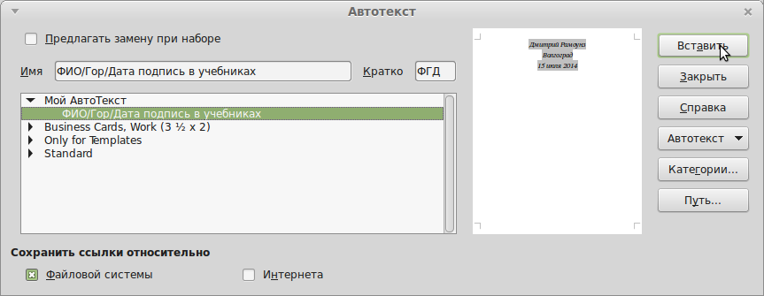Рисунок 4: Выбор сохраненных блоков автотекста
В LibreOffice Writer встроены стандартные блоки автотекста, их можно посмотреть в диалоговом окне «Автотекст» («Правка → Автотекст» или «CTRL+F3»). Наибольший интерес представляет автотекст «Нумерованная формула», который вставляется путем набора в тексте букв «fn» и нажатия клавиши «F3».
(1)

Работа с диалогом «Автотекст»
Диалоговое окно «Автотекст» («Правка → Автотекст» или «CTRL+F3») позволяет создавать блоки автотекста, изменять их, копировать, удалять и присваивать им категории.

Создать
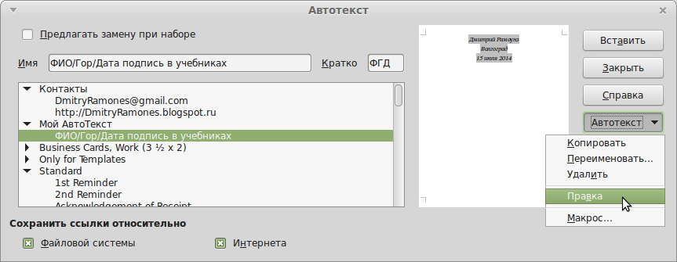Рисунок 5: Работа с диалогом «Автотекст»
Кнопка «Создать» используется для создания нового элемента автотекста из выделения, которое сделано в текущем документе (текст, графики, таблицы, рисунки). Запись добавляется в текущую выбранную категорию автотекста. Чтобы увидеть эту команду, необходимо сначала ввести «Имя».

Создать (только текст)
При использовании кнопки «Создать» в автотексте сохраняются стилевые настройки объектов. Например, если добавить в автотекст слово, выравненное по центру, то и вставляться в другие документы оно будет также выравненным по центру. Кнопка «Создать (только текст)» используется, когда нужно сохранить исключительно текст, без форматирования. Тогда при вставке его в другой документ, он будет наследовать форматирование нового документа. Графики, рисунки, таблицы и другие объекты в данном режиме не сохраняются.

Копировать
Данная функция позволяет скопировать выбранный автотекст в буфер обмена.

Заменить
Используется для замены выбранной записи автотекста тем выделением, которое сделано в текущем документе.

Удалить
Удаляет выделенные элементы после подтверждения.

Правка
Открывает выбранную запись автотекста для редактирования в текущем документе. После выполнения изменений, необходимо выбрать команду «Файл → Сохранить автотекст», а затем «Файл → Закрыть».

Переименовать
Открывает диалоговое окно «Переименовать автотекст», в котором можно изменить имя выбранной записи автотекста.
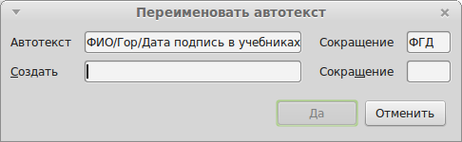Рисунок 6: Переименовать автотекст

Макрос
Открывает диалоговое окно «Назначить макрос», где макрос связывается с выбранной записью автотекста.
В создаваемых записях автотекста можно также использовать макросы, которые связаны с некоторыми из имеющихся записей автотекста. Записи автотекста должны создаваться с параметром «Только текст». Например, вставьте строку <field:company> в запись автотекста и приложение LibreOffice заменяет эту строку с использованием содержимого соответствующего поля базы данных.
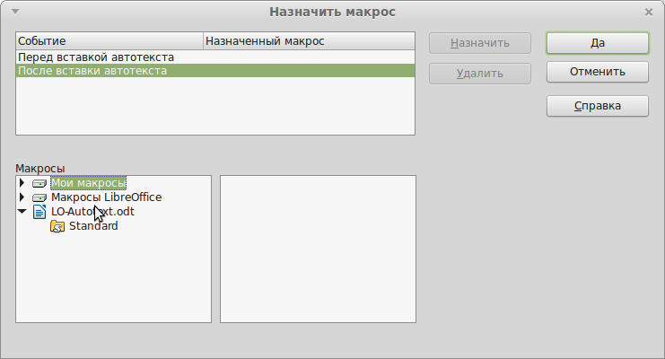Рисунок 7: Диалоговое окно «Назначить макрос»

Импорт
Открывает диалоговое окно, в котором можно выбрать документ или шаблон MS 97/2000/XP Word, содержащий требуемые для импорта записи автотекста.

Категории
Записи автотекста можно сортировать по категориям. Для добавления, переименования или удаления категорий автотекста используется кнопка «Категории» в диалоговом окне «Автотекст».

Редактирование категорий
Используется для добавления, переименования или удаления категорий автотекста.

Категория
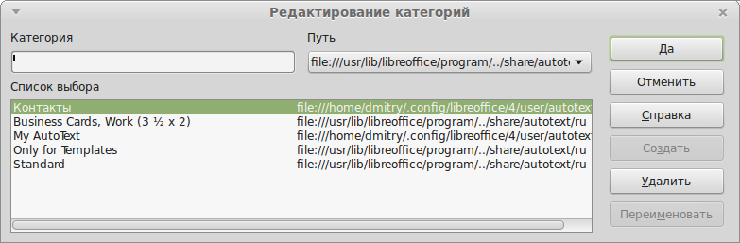Рисунок 8: Редактирование категорий автотекста
Служит для отображения имени выбранной категории автотекста. Чтобы изменить имя категории, введите новое имя, а затем нажмите кнопку «Переименовать». Чтобы создать новую категорию, введите имя, а затем нажмите кнопку «Создать».

Удалить
Удаляет выделенные элементы без запроса подтверждения.

Путь
Отображается текущий путь к каталогу, в котором хранятся файлы выбранной категории автотекста. Если создается категория автотекста, выберите каталог для хранения файлов этой категории. Для добавления нового пути поиска файлов автотекста нажмите на «Путь» в диалоге «Автотекст».
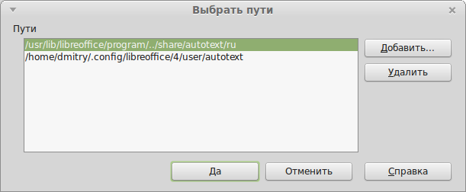Рисунок 9: Диалоговое окно «Выбрать Путь»

Дата публикации:28 сентября 2014
Электронная почта: DmitryBowie@gmail.com
Блог: http://DmitryBowie.blogspot.ru
Используемы гарнитуры: PT Sans, PT Serif

В данном случае версия программы не имеет значения
http://creativecommons.org/licenses/by-nc-sa/4.0/deed.ru
Взята с https://wiki.documentfoundation.org/Gallery_DocumentationFronts

